**LAPORAN PRAKTIKUM**

**MODUL 4 – REKURENSI DAN PARADIGMA ALGORITMA DIVIDE & CONQUER**

**PRAKTIKUM MATA KULIAH ANALISIS ALGORITMA**



Disusun oleh:

Nama : M. Fakhri Rahman

NPM : 140810170026

**PROGRAM STUDI TEKNIK INFORMATIKA**

**FAKULTAS MATEMATIKA DAN ILMU PENGETAHUAN ALAM**

**UNIVERSITAS PADJADJARAN**

**2019**

# Pendahuluan

## **PARADIGMA DIVIDE & CONQUER**

Divide & Conquer merupakan teknik algoritmik dengan cara memecah input menjadi beberapa bagian, memecahkan masalah di setiap bagian secara **rekursif**, dan kemudian menggabungkan solusi untuk subproblem ini menjadi solusi keseluruhan. Menganalisis *running time* dari algoritma *divide & conquer* umumnya melibatkan penyelesaian rekurensi yang membatasi *running time* secara rekursif pada instance yang lebih kecil

## **PENGENALAN REKURENSI**

* Rekurensi adalah persamaan atau ketidaksetaraan yang menggambarkan fungsi terkait nilainya pada input yang lebih kecil. Ini adalah fungsi yang diekspresikan secara rekursif
* Ketika suatu algoritma berisi panggilan rekursif untuk dirinya sendiri, *running time*-nyasering dapat dijelaskan dengan perulangan
* Sebagai contoh, running time worst case ( ) dari algoritma merge-sort dapat dideskripsikan dengan perulangan:



## **BEDAH ALGORITMA MERGE-SORT**

* Merupakan algoritma sorting dengan paradigma divide & conquer
* Running time worst case-nya mempunyai laju pertumbuhan yang lebih rendah dibandingkan insertion sort
* Karena kita berhadapan dengan banyak subproblem, kita notasikan setiap subproblem sebagai sorting sebuah subarray A[p..r]
* Inisialisasi, p=1 dan r=n, tetapi nilai ini berubah selama kita melakukan perulangan subproblem

Untuk mengurutkan A[p..r]:

* + **Divide** dengan membagi input menjadi 2 subarray A[p..q] dan A[q+1 .. r]
  + **Conquer** dengan secara rekursif mengurutkan subarray A[p..q] dan A[q+1 .. r]
  + **Combine** dengan menggabungkan 2 subarray terurut A[p..q] dan A[q+1 .. r] untuk menghasilkan 1 subarray terurut A[p..r]
  + Untuk menyelesaikan langkah ini, kita membuat prosedur MERGE(A, p, q, r)
  + Rekursi berhenti apabila subarray hanya memiliki 1 elemen (secara trivial terurut)

## **PSEUDOCODE MERGE-SORT**



Gambar 1. Ilustrasi algoritma merge-sort

### **PROSEDUR MERGE**

* Prosedur merge berikut mengasumsikan bahwa subarray A[p..q] dan A[q+1 .. r] berada pada kondisi terurut. Prosedur merge menggabungkan kedua subarray untuk membentuk 1 subarray terurut yang menggantikan array saat ini A[p..r] (input).
* Ini membutuhkan waktu Θ(n), dimana n = r-p+1 adalah jumlah yang digabungkan
* Untuk menyederhanakan code, digunakanlah elemen sentinel (dengan nilai ∞) untuk menghindari

keharusan memeriksa apakah subarray kosong di setiap langkah dasar.

### **PSEUDOCODE PROSEDUR MERGE**



### **RUNNING TIME MERGE**

Untuk melihat running time prosedur MERGE berjalan di Θ(n), dimana n-p+1, perhatikan perulangan for pada baris ke 3 dan 4,



dan ada sejumlah n iterasi pada baris ke 8-12 yang membutuhkan waktu konstan.

## **CONTOH SOAL MERGE-SORT**

MERGE(A, 9, 12, 16), dimana subarray A[9 .. 16] mengandung sekuen (2,4,5,7,1,2,3,6)

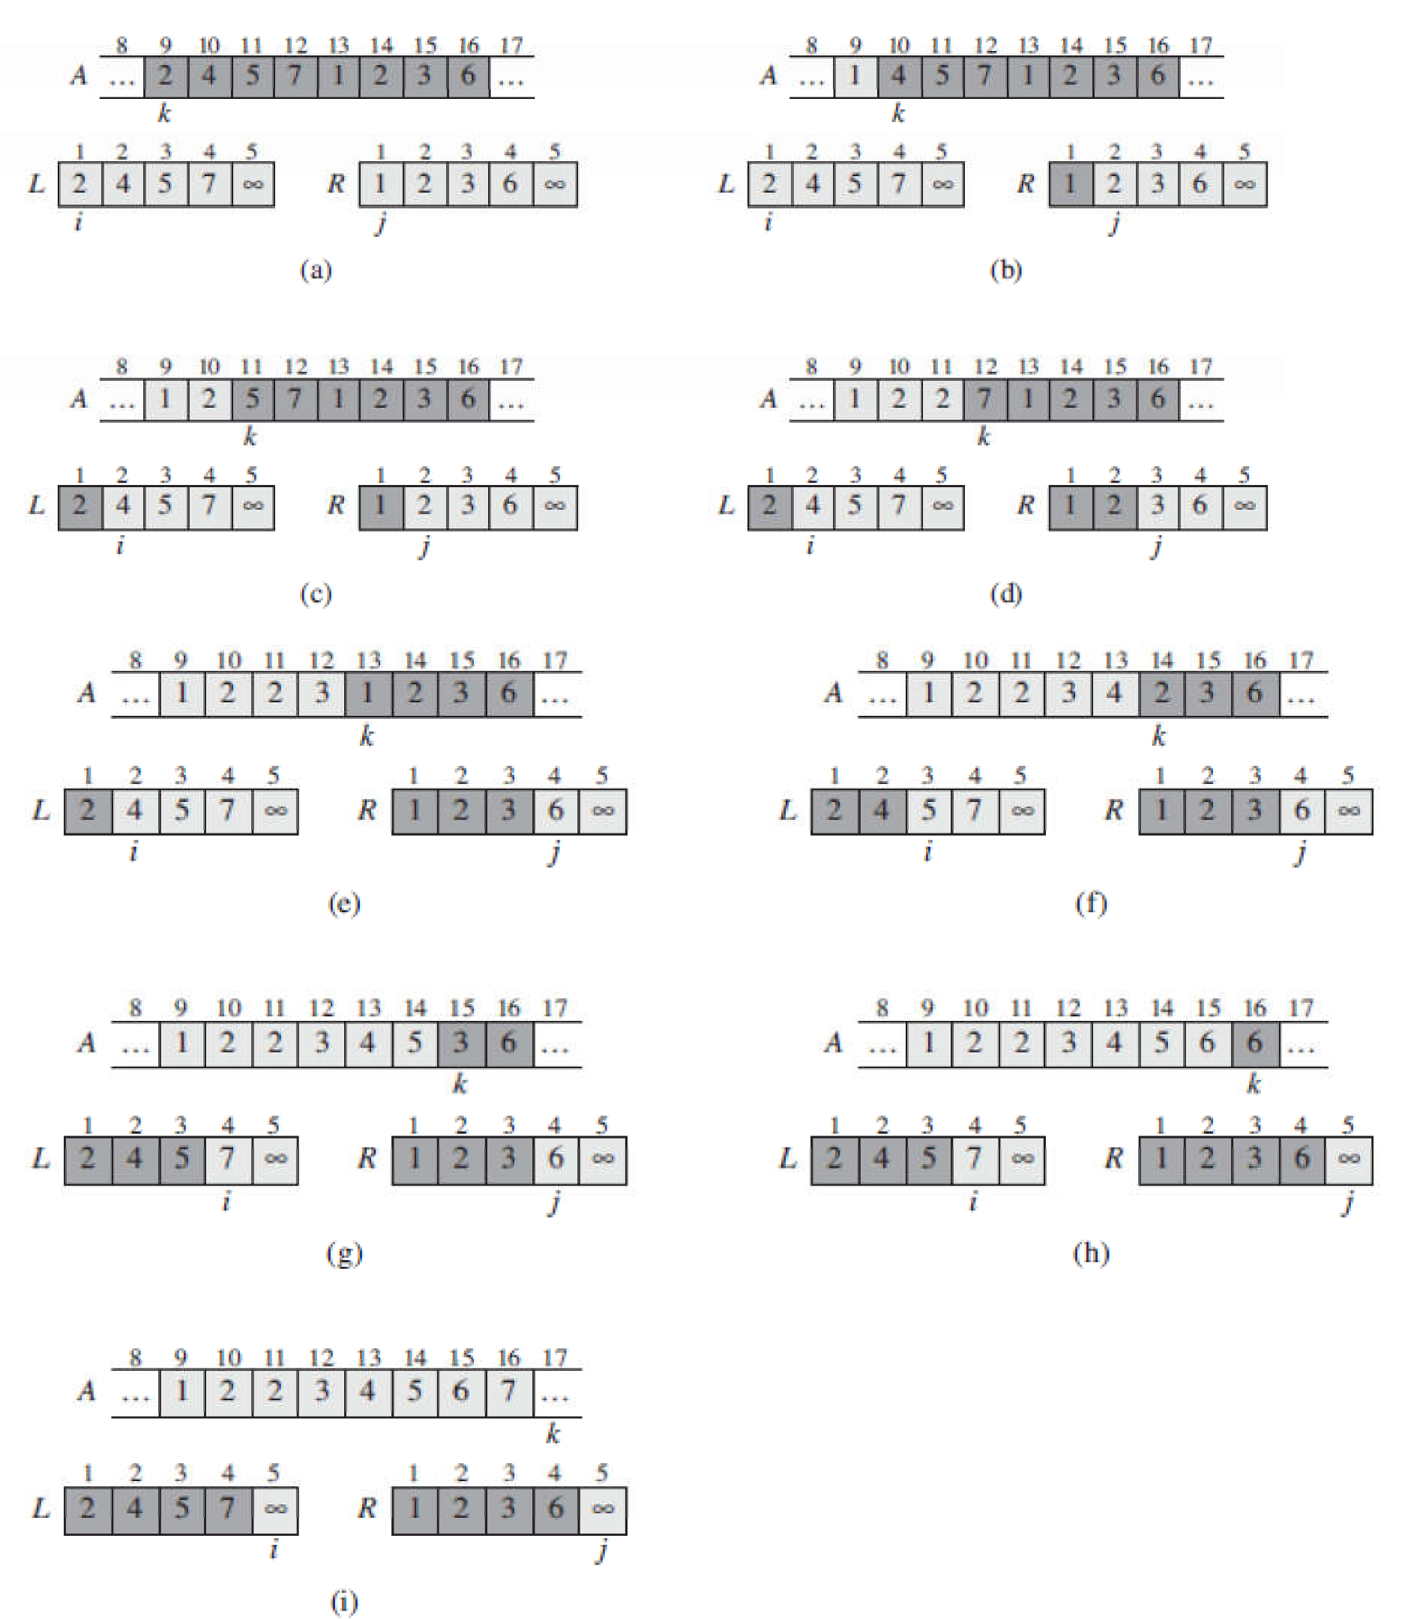

Algoritma merge-sort sangat mengikuti paradigma divide & conquer:

* **Divide** problem besar ke dalam beberapa subproblem
* **Conquer** subproblem dengan menyelesaikannya secara **rekursif**. Namun, apabila subproblem berukuran kecil, diselesaikan saja secara langsung.
* **Combine** solusi untuk subproblem ke dalam solusi untuk original problem

Gunakan sebuah persamaan rekurensi (umumnya sebuah perulangan) untuk mendeskripsikan running time dari algoritma berparadigma divide & conquer.

T(n) = running time dari sebuah algoritma berukuran n

* Jika ukuran problem cukup kecil (misalkan n≤c , untuk nilai c konstan), kita mempunyai *best case*. Solusi brute-force membutuhkan waktu konstan Θ(1)
* Sebailknya, kita membagi input ke dalam sejumlah a subproblem, setiap (1/b) dari ukuran original problem (Pada merge sort a=b= 2)
* Misalkan waktu yang dibutuhkan untuk membagi ke dalam n-ukuran problem adalah D(n)
* Ada sebanyak a subproblem yang harus diselesaikan, setiap subproblem (n/b) → setiap subproblem membutuhkan waktu T(n/b) sehingga kita menghabiskan aT( n/b )
* Waktu untuk **combine** solusi kita misalkan (n )
* Maka persamaan **rekurensinya untuk divide & conquer** adalah:

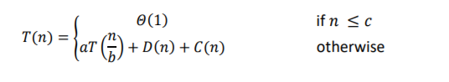

Setelah mendapatkan rekurensi dari sebuah algoritma divide & conquer, selanjutnya rekurensi harus diselesaikan untuk dapat menentukan kompleksitas waktu asimptotiknya. Penyelesaian rekurensi dapat menggunakan 3 cara yaitu, **metode subtitusi, metode recursion-tree dan metode master**. Ketiga metode ini dapat dilihat pada slide yang diberikan.

# Studi Kasus

## **Studi Kasus 1: MERGE SORT**

Setelah Anda mengetahui Algoritma Merge-Sort mengadopsi paradigma divide & conquer, lakukan Hal berikut:

1. Buat program Merge-Sort dengan bahasa C++
2. Kompleksitas waktu algoritma merge sort adalah O(n lg n). Cari tahu kecepatan komputer Anda dalam memproses program. Hitung berapa running time yang dibutuhkan apabila input untuk merge sort-nya adalah 20?

**JAWABAN**

1. Program Merge Sort C++

#include <iostream>

using namespace std;

// Fungsi untuk melakukan penggabungan kedua bagian menjadi data yang terurut.

void Merge(int *a, int low, int high, int mid)

{

// Menyortir rendah ke sedang dan menengah +1 ke tinggi.

int i, j, k, temp[high-low+1];

i = low;

k = 0;

j = mid + 1;

// Gabungkan kedua bagian menjadi temp [].

while (i <= mid && j <= high)

{

if (a[i] < a[j])

{

temp[k] = a[i];

k++;

i++;

}

else

{

temp[k] = a[j];

k++;

j++;

}

}

// Masukkan semua nilai yang tersisa dari i hingga pertengahan ke temp [].

while (i <= mid)

{

temp[k] = a[i];

k++;

i++;

}

// Masukkan semua nilai yang tersisa dari j ke tinggi ke temp [].

while (j <= high)

{

temp[k] = a[j];

k++;

j++;

}

// Tetapkan data yang diurutkan disimpan dalam temp [] ke a [].

for (i = low; i <= high; i++)

{

a[i] = temp[i-low];

}

}

// Suatu fungsi untuk membagi array menjadi dua bagian.

void MergeSort(int *a, int low, int high)

{

int mid;

if (low < high)

{

mid=(low+high)/2;

// Membagi data menjadi dua bagian

MergeSort(a, low, mid);

MergeSort(a, mid+1, high);

// Gabungkan mereka untuk mendapatkan hasil yang diurutkan.

Merge(a, low, high, mid);

}

}

int main()

{

int n, i;

cout<<"\nMasukkan jumlah data yang akan di urutkan: ";

cin>>n;

int arr[n];

for(i = 0; i < n; i++)

{

cout<<"Masukkan elemen ke-"<<i+1<<": ";

cin>>arr[i];

}

MergeSort(arr, 0, n-1);

// Printing the sorted data.

cout<<"\nData Terurut: ";

for (i = 0; i < n; i++)

cout<<"->"<<arr[i];

return 0;

}

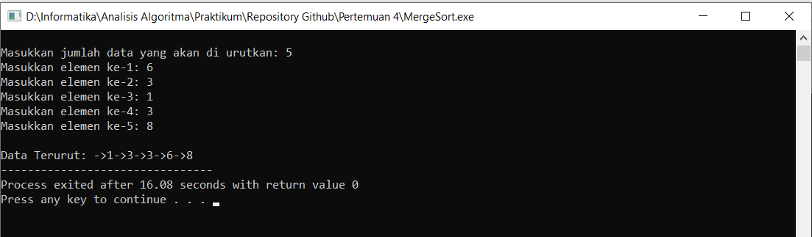

1. Soal Hitung Running Time

Kecepatan computer saya dalam menjalankan program adalah sebagai berikut

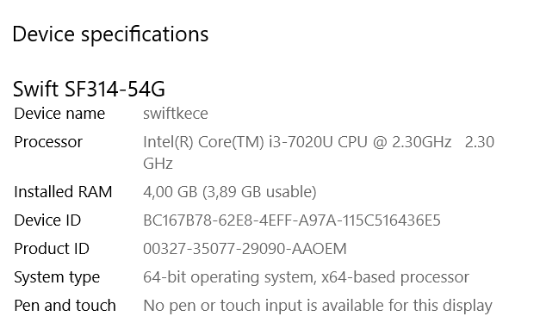

Adapun running time yang dibutuhkan untuk memproses data sebanyak 20 adalah:

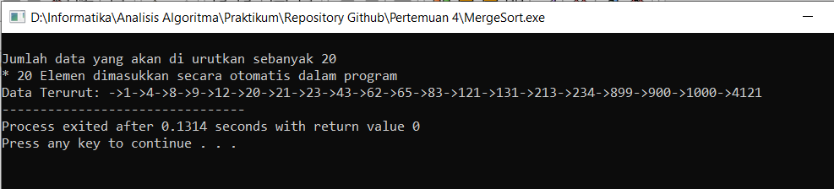

## **Studi Kasus 2: SELECTION SORT**

Selection sort merupakan salah satu algoritma sorting yang berparadigma divide & conquer. Untuk membedah algoritma selection sort, lakukan langkah-langkah berikut:

* Pelajari cara kerja algoritma selection sort

JAWABAN:

Algoritma selection sort adalah algoritma yang melakukan pengurutan secara berulang-ulang hingga didapatkan hasil pengurutan yang sesuai. Algoritma selection sort akan memindai nilai terkecil dari suatu kumpulan data dan jika ada, data teresebut akandiletakkan pada urutan pertama. Begitu selanjutnya untuk urutan kedua dan seterusnya. Cara kerja dari selection sort ini dalah sebagai berikut.

* Melakukan pengecekan dimulai dari data pertama hingga data ke-n.
* Menentukan data dengan indeks minimum (jika acending) atau maksimum (jika descending) dalam sebuah data tersebut.
* Menukarkan data dengan indeks minimum (jika ascending) atau maksimum (jika descending) dengan bilangan pertama (i = 1) dari data tersebut.
* Mengulangi langkah di atas untuk sisa data bilangan berikutnya (i = i +1) sampai didapatkan urutan yang sesuai.
* Tentukan T (n) dari rekurensi (pengulangan) selection sort berdasarkan penentuan rekurensi divide & conquer:

JAWABAN:

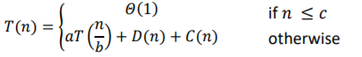

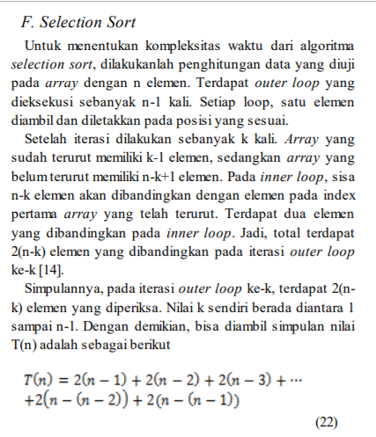

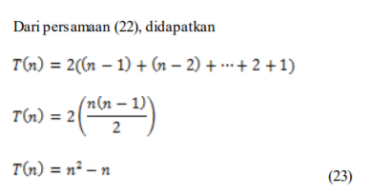

* Selesaikan persamaan rekurensi T(n) dengan **metode recursion-tree** untuk mendapatkan kompleksitas waktu asimptotiknya dalam Big-O, Big-Ω, dan Big-Θ

Jadi, Big-O, Big-Ω, dan Big-Θ masing-masing adalah n2

* Lakukan implementasi koding program untuk algoritma selection sort dengan menggunakan bahasa C++

JAWABAN:

#include <iostream>

using namespace std;

int data[10],data2[10];

int n;

void tukar(int a, int b)

{

int t;

t = data[b];

data[b] = data[a];

data[a] = t;

}

void selection_sort()

{

int pos,i,j;

for(i=1;i<=n-1;i++)

{

pos = i;

for(j = i+1;j<=n;j++)

{

if(data[j] < data[pos]) pos = j;

}

if(pos != i) tukar(pos,i);

}

}

main()

{

cout<<"Masukkan Jumlah Data : ";

cin>>n;

for(int i=1;i<=n;i++)

{

cout<<"Masukkan data ke "<<i<<" : ";

cin>>data[i];

data2[i]=data[i];

}

selection_sort();

cout<<"Data Setelah di Sort : ";

for(int i=1; i<=n; i++)

{

cout<<" "<<data[i];

}

cout<<"\n\nSorting dengan selection sort selesai";

}

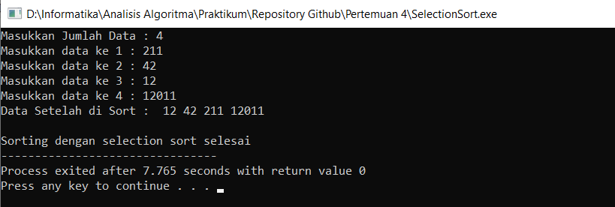

### **Studi Kasus 3: INSERTION SORT**

Insertion sort merupakan salah satu algoritma sorting yang berparadigma divide & conquer. Untuk membedah algoritma insertion sort, lakukan langkah-langkah berikut:

* Pelajari cara kerja algoritma insertion sort

JAWABAN:

Insertion sort adalah sebuah algoritma pengurutan yang membandingkan dua elemen data pertama, mengurutkannya, kemudian mengecek elemen data berikutnya satu persatu dan membandingkannya dengan elemen data yang telah diurutkan. Karena algoritma ini bekerja dengan membandingkan elemen-elemen data yang akan diurutkan, algoritma ini termasuk pula dalam comparison-based sort.

Ide dasar dari algoritma Insertion Sort ini adalah mencari tempat yang “tepat” untuk setiap elemen array, dengan cara sequential search. Proses ini kemudian menyisipkan sebuah elemen array yang diproses ke tempatnya yang seharusnya. Proses dilakukan sebanyak N-1 tahapan (dalam sorting disebut sebagai “pass“), dengan indeks dimulai dari 0.

Proses pengurutan dengan menggunakan algoritma Insertion Sort dilakukan dengan cara membandingkan data ke-i (dimana i dimulai dari data ke-2 sampai dengan data terakhir) dengan data berikutnya. Jika ditemukan data yang lebih kecil maka data tersebut disisipkan ke depan sesuai dengan posisi yang seharusnya.

* Tentukan T(n) dari rekurensi (pengulangan) insertion sort berdasarkan penentuan rekurensi divide & conquer:

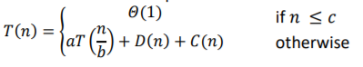

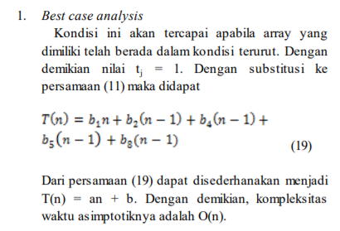

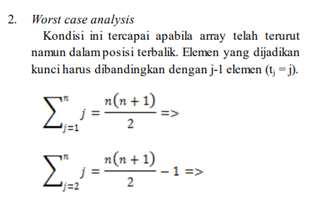

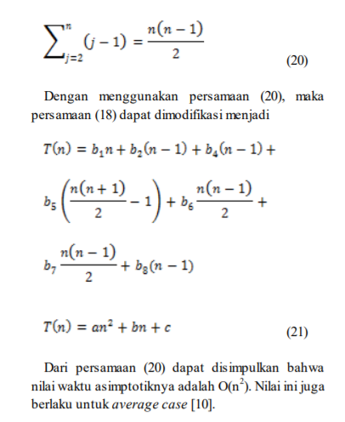

* Selesaikan persamaan rekurensi T(n) dengan **metode** **subtitusi** untuk mendapatkan kompleksitas waktu asimptotiknya dalam Big-O, Big-Ω, dan Big-Θ

Jadi, Big-O = n

Big-Ω = n2

Big-Θ n2

* Lakukan implementasi koding program untuk algoritma insertion sort dengan menggunakan bahasa C++

JAWABAN:

#include <iostream>

using namespace std;

int data[10],data2[10];

int n;

void tukar(int a, int b)

{

int t;

t = data[b];

data[b] = data[a];

data[a] = t;

}

void insertion_sort()

{

int temp,i,j;

for(i=1;i<=n;i++){

temp = data[i];

j = i -1;

while(data[j]>temp && j>=0)

{

data[j+1] = data[j];

j--;

}

data[j+1] = temp;

}

}

main()

{

cout<<"Masukkan Jumlah Data : ";

cin>>n;

for(int i=1;i<=n;i++)

{

cout<<"Masukkan data ke "<<i<<" : ";

cin>>data[i];

data2[i]=data[i];

}

insertion_sort();

cout<<"Data Setelah di Sort : ";

for(int i=1; i<=n; i++)

{

cout<<" "<<data[i];

}

cout<<"\n\nSorting dengan insertion sort selesai";

}

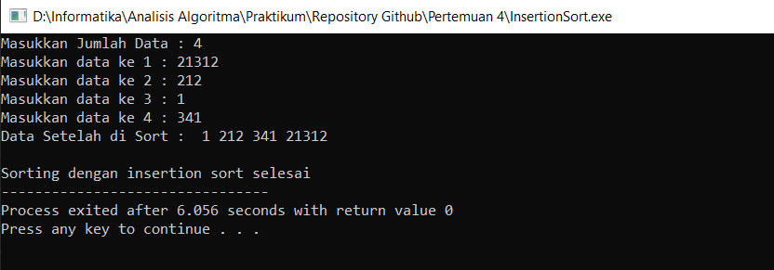

### **Studi Kasus 4: BUBBLE SORT**

Bubble sort merupakan salah satu algoritma sorting yang berparadigma divide & conquer. Untuk membedah algoritma bubble sort, lakukan langkah-langkah berikut:

* Pelajari cara kerja algoritma bubble sort

JAWABAN:

* Metode sorting termudah
* Cara pengurutannya : bandingkan dua data kemudian swap.
* Diberi nama “Bubble” karena proses pengurutan secara
* berangsur-angsur bergerak/berpindah ke posisinya yang tepat,
* seperti gelembung.
* Bubble Sort mengurutkan data dengan cara membandingkan elemen sekarang dengan elemen berikutnya.
* Ascending : Jika elemen sekarang lebih besar dari elemen berikutnya maka kedua elemen tersebut ditukar/swap.
* Descending : Jika elemen sekarang lebih kecil dari elemen berikutnya, maka kedua elemen tersebut ditukar/swap.
* Tentukan T(n) dari rekurensi (pengulangan) insertion sort berdasarkan penentuan rekurensi divide & conquer:

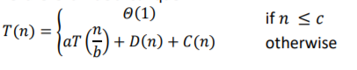

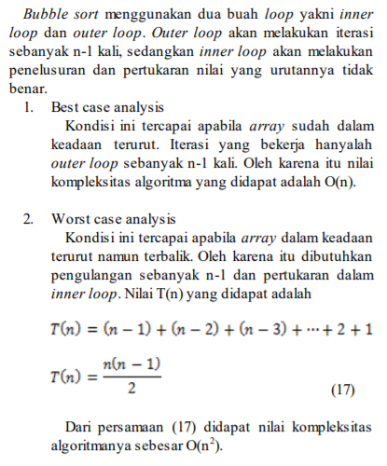

* Selesaikan persamaan rekurensi T(n) dengan **metode** **master** untuk mendapatkan kompleksitas waktu asimptotiknya dalam Big-O, Big-Ω, dan Big-Θ

Jadi, Big-O = n

Big-Ω = n2

Big-Θ n2

* Lakukan implementasi koding program untuk algoritma bubble sort dengan menggunakan bahasa C++

JAWABAN:

#include<iostream>

using namespace std;

main()

{

int n, i, arr[50], j, temp;

cout<<"Masukkan total elemen yang akan diurutkan: ";

cin>>n;

cout<<"Masukan "<<n<<" angka:\n";

for(i=0; i<n; i++){

cout<<"Masukan angka ke-"<<i+1<<": ";

cin>>arr[i];

}

for(i=0; i<(n-1); i++) {

for(j=0; j<(n-i-1); j++)

{

if(arr[j]>arr[j+1])

{

temp=arr[j];

arr[j]=arr[j+1];

arr[j+1]=temp;

}

}

}

cout<<"Data terurut dari hasil Bubble Sort::\n";

for(i=0; i<n; i++){

cout<<arr[i]<<" ";

}

}

